SGM QMAP APP

Business Requirement Document

业务需求文档(BRD)

**Table of Contents**

1 Introduction 3

1.1 User Problem/ Project Background 3

2 首页 3

3 项目质量 5

4 售后质量 8

5 质量月报 10

6 通知中心 12

6.1 热点评审通知 12

6.2 报警通知 14

7 待办事项 16

7.1 热点评审审核 16

7.2 报警审核 18

8 部门质量 20

9 EQR评审 21

10 更多功能 21

# Introduction

## User Problem/ Project Background

随着中国乘用车市场的不断发展，消费者对汽车的质量要求也日益提高。为了进一步增强消费者的客户体验和满意度，提升上海通用汽车的品牌形象，SGM质量部需要一款基于现有PC端质量问题监控平台的APP，对质量部所有的质量问题解决进行监控，以便于问题的快速发现和解决。

QMAP APP I期：

基于PC端现有功能的需求如下：

* 首页
* 管理层评审→新项目质量总览
* 管理层评审→售后质量总览
* 管理层评审→质量月报
* 待办事项→热点评审审批
* 待办事项→报警审批
* 通知中心→热点评审通知
* 通知中心→报警通知

QMAP APP II期：

* 部门质量
* EQR评审会议
* 管理层评审（图表跳转页）

# 首页

PC端截图如下：

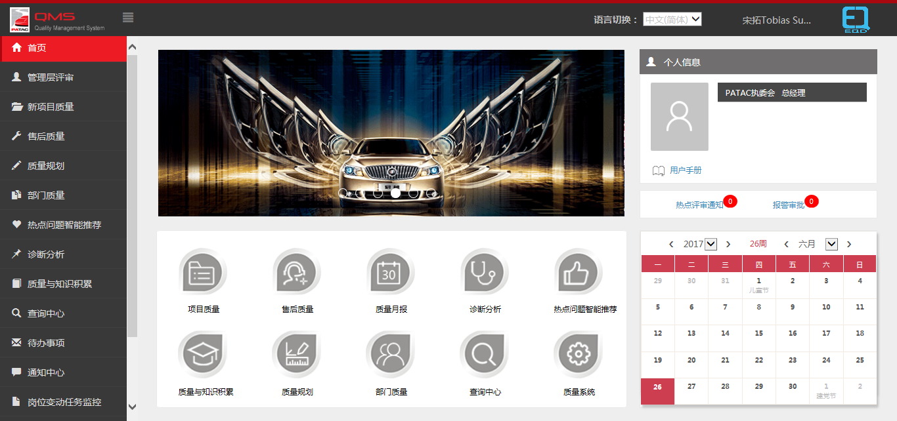

用户需求：

* 移动端首页跟PC端版面风格保持一致
* QMS图标首页顶部居左放置，EQD图标首页顶部居右放置。
* 切换的图片组与PC端保持一致
* 底部图标栏按项目质量、售后质量、质量月报、通知中心、待办事项、部门质量、EQR评审、更多功能的顺序放置，一排四个图标，图标以及图标背景色与PC端保持一致。

移动端首页敲定版：

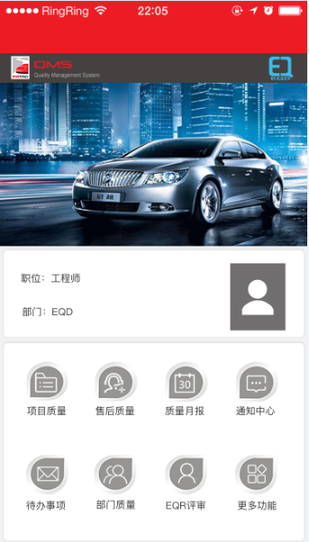

# 项目质量

移动端“项目质量”与PC端管理层评审→新项目质量总览对应。

新项目质量总览业务需求:(以流程图表示)

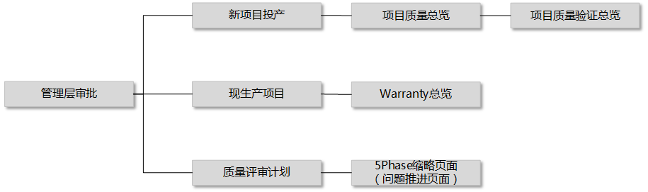

PC端截图如下：

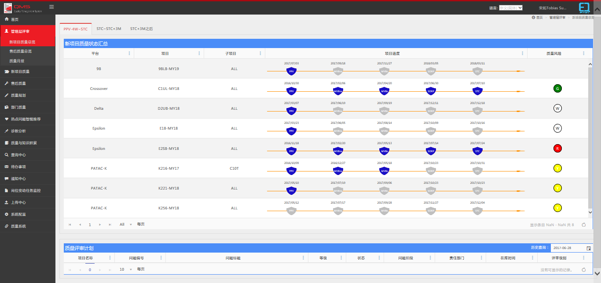

用户需求：

* 取新项目质量总览页的PPV-4W–STC标签页、质量评审计划表格，移动端更名为“新项目质量总览”、“质量评审计划”，分割为两张页面，以标签页切换的风格展示
* 字段排序：

①平台、项目、子项目、质量风险按顺序放第一行，其中子项目、质量风险标签名不展示，只显示字段值。平台居左，项目、子项目紧跟项目显示，质量风险图标居右。

②项目进度另起一行，标签名去掉，只展示字段值

③设置矩形块的高度，一屏展示几条数据，能带来最佳视觉效果

* 质量风险加链接→热点问题，对应PC端项目质量验证总览页的热点问题表格栏，参考

移动端项目质量敲定版：

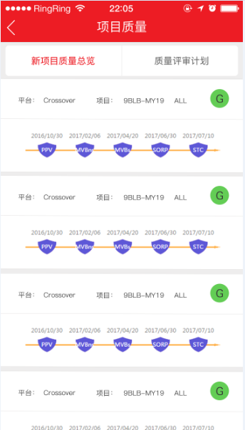 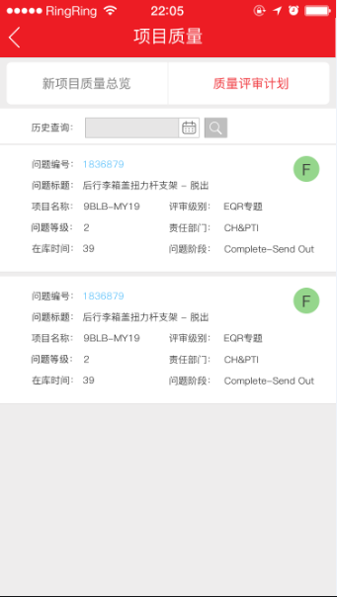

# 售后质量

移动端“售后质量”与PC端管理层评审→售后质量总览对应。

售后质量总览业务需求:(以流程图表示)

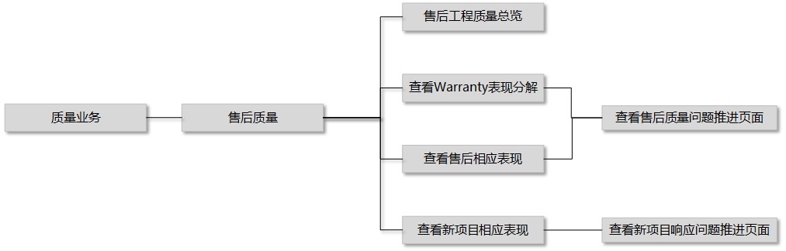

PC端截图如下：

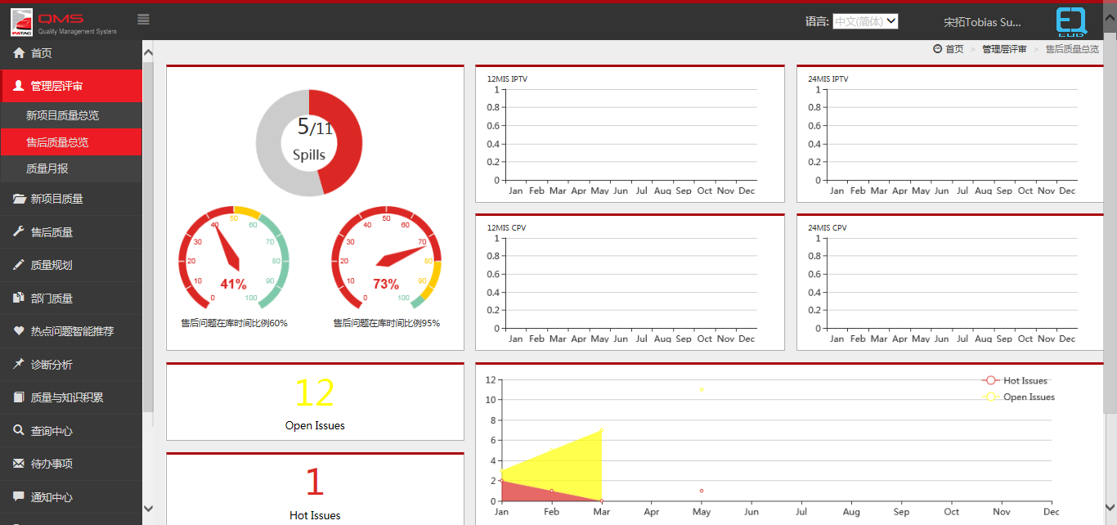

用户需求：

* 取售后质量总览页的图表部分，移动端更名为“售后质量”
* 页面跳转功能I期不做

移动端售后质量敲定版：

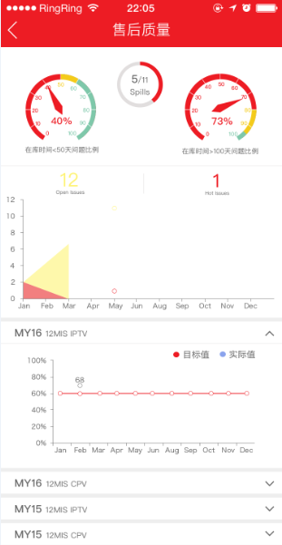

# 质量月报

移动端“质量月报”与PC端管理层评审→质量月报对应。

质量月报业务需求:(以流程图表示)

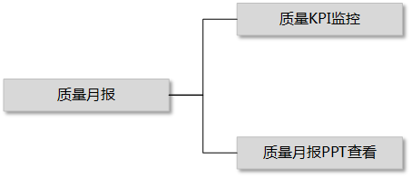

PC端截图如下：

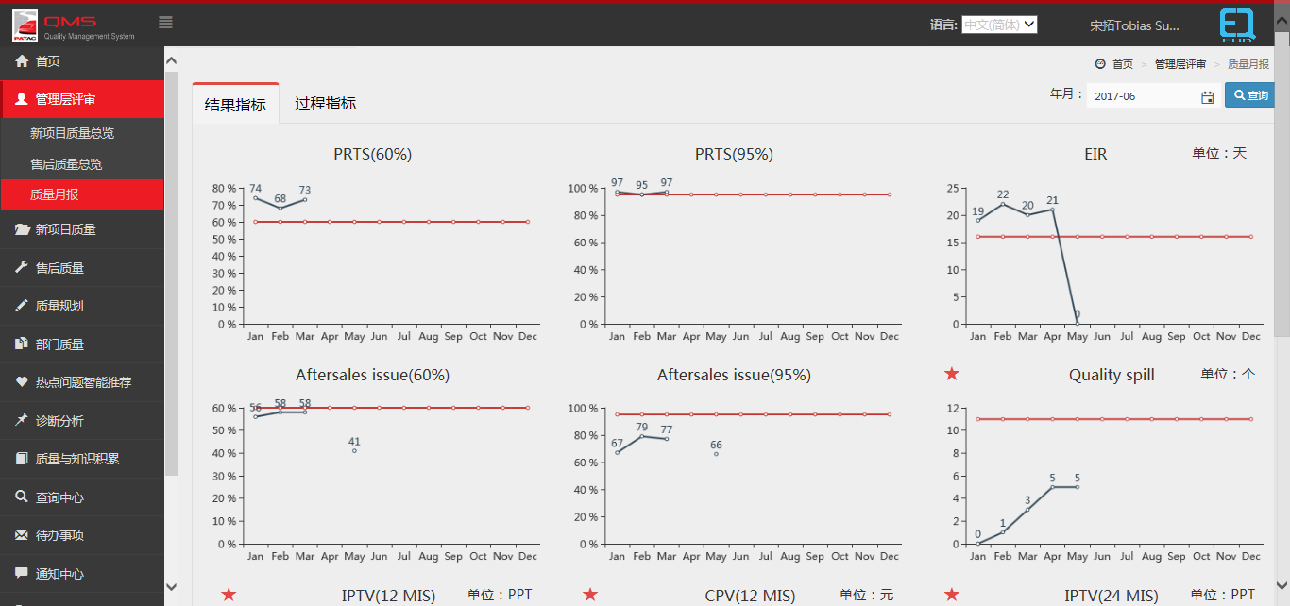

用户需求：

* 取质量月报页的结果指标、过程指标两个标签页，移动端以标签页切换的风格展示
* 一屏展示2张图表，其余收缩显示

移动端项目质量敲定版：

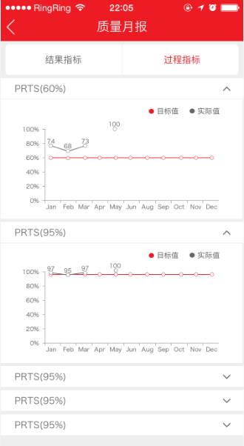

# 通知中心

移动端“通知中心”对应PC端通知中心模块

## 热点评审通知

移动端“热点评审通知”与PC端通知中心→热点评审通知对应。

热点评审通知需求:

待PC端需求更新后补入…

PC端截图如下：

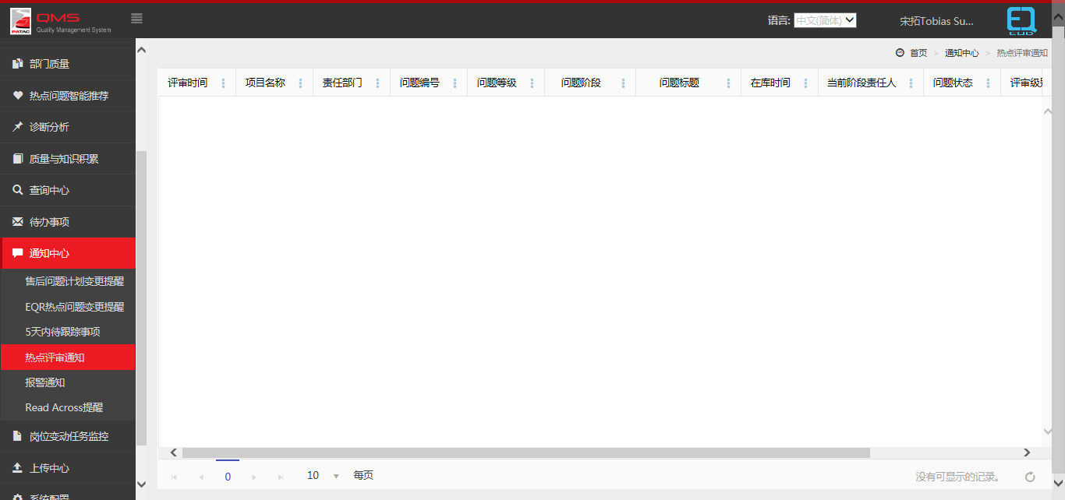

用户需求：

* 当前阶段责任人→责任人，热点评审级别→评审级别
* 字段显示：

①首行：问题编号、问题标题、问题状态，问题状态标签名不显示，字段值居右

②第二行：评审级别、评审时间

③第三行：在库时间、责任人

④第四行：项目名称、责任部门

⑤第五行：问题等级、问题阶段

⑥最后一行：上升理由

移动端热点评审通知敲定版：（借用热点评审审核的原型图）

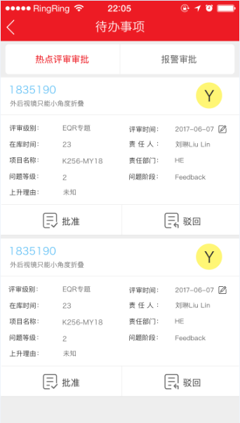

## 报警通知

移动端“报警通知”与PC端通知中心→报警通知对应。

报警通知业务需求:

待PC端需求更新后补入…

PC端截图如下：

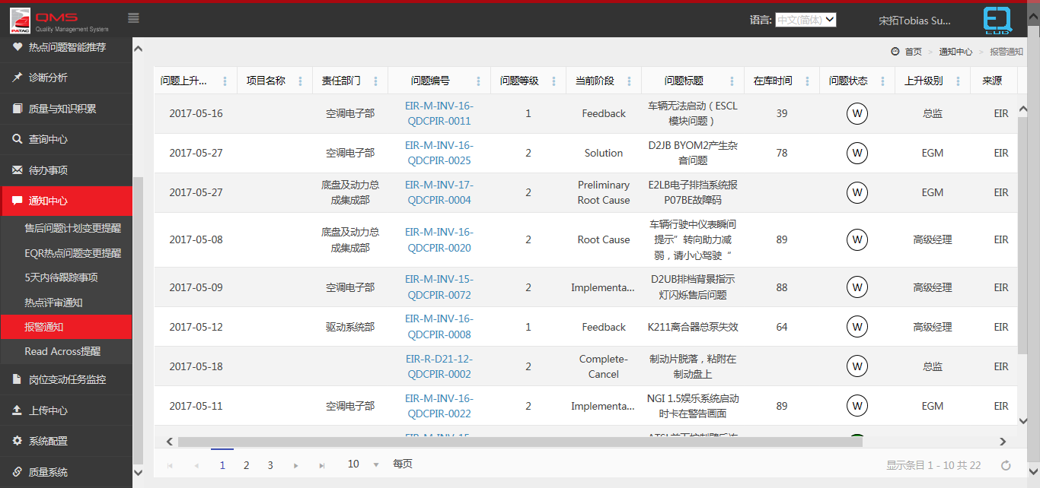

用户需求：

* 汇报时间、来源、待审批去除
* 字段排版：

①首行：问题编号、问题标题、问题状态，问题状态标签名不显示，字段值居右

②第二行：上升级别、上升人员

③第三行：项目名称、当前阶段

④第四行：问题等级、在库时间

移动端报警通知敲定版：（借用报警审批的原型图）

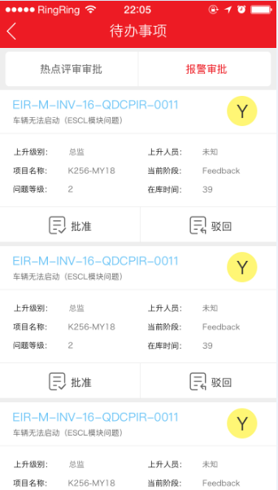

# 待办事项

移动端“待办事项”对应PC端待办事项模块

## 热点评审审核

移动端“热点评审审核”与PC端待办事项→热点评审审核对应。

热点评审审核需求:

待PC端需求更新后补入…

PC端截图如下：

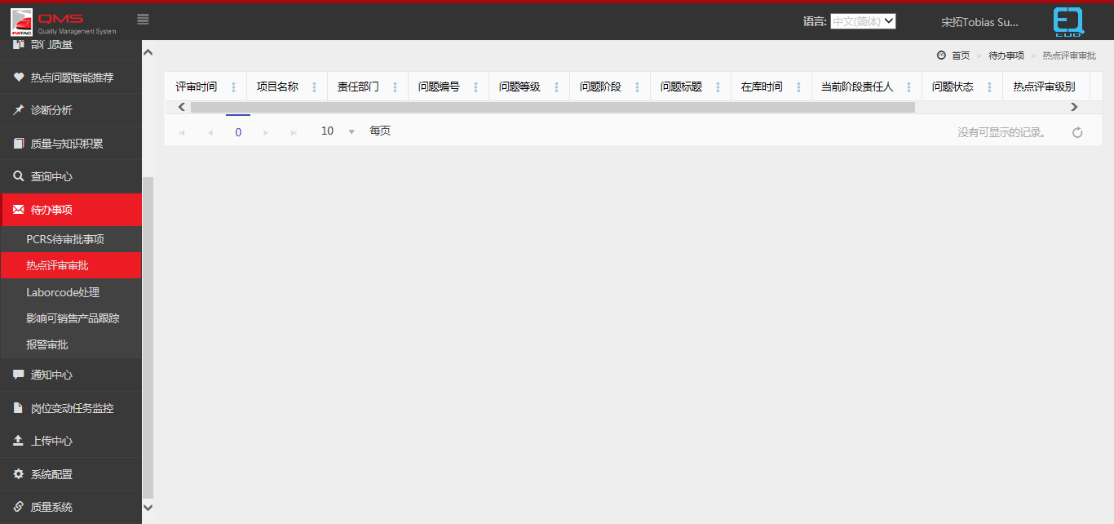

用户需求：

* 当前阶段责任人→责任人，热点评审级别→评审级别
* 评审时间可编辑
* 热点评审审核按钮拆分为→ 批准、驳回两个按钮
* 字段显示：

①首行：问题编号、问题标题、问题状态，问题状态标签名不显示，字段值居右

②第二行：评审级别、评审时间

③第三行：在库时间、责任人

④第四行：项目名称、责任部门

⑤第五行：问题等级、问题阶段

⑥最后一行：上升理由

移动端热点评审审核敲定版：



### 问题推进页（以PRTS为例）

PC端截图如下：

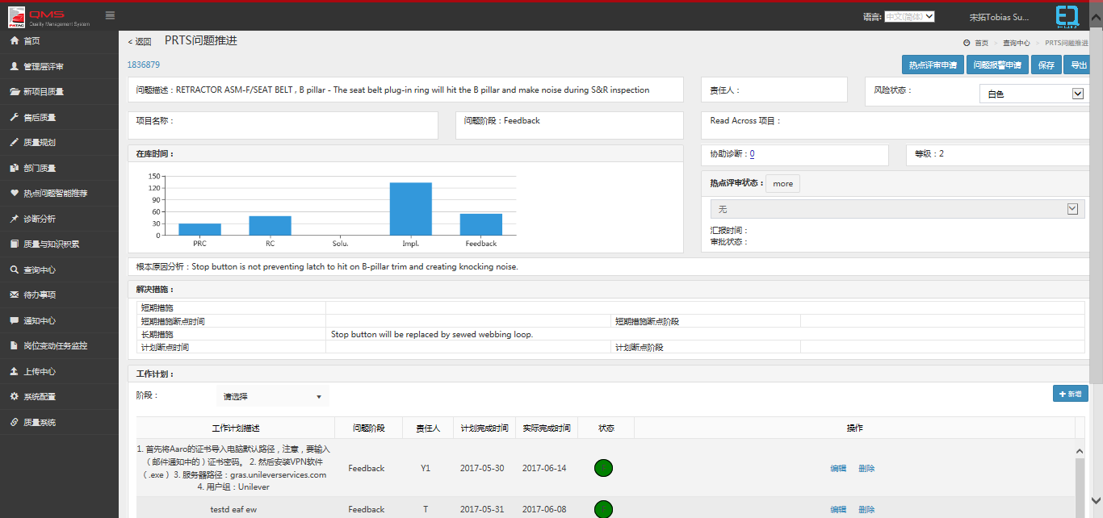

用户需求：

* 目前责任人→责任人，预估当前状态→风险状态，问题当前阶段→计划阶段
* 计划完成时间、实际完成时间 → 计划完成、实际完成
* 工作计划描述 → 计划描述，放第一行（状态字段值紧随其后，标签名去除），责任人、计划阶段往下排一行，计划完成、实际完成放最后行
* 问题来源 待确认是否显示？

移动端问题推进页敲定版：

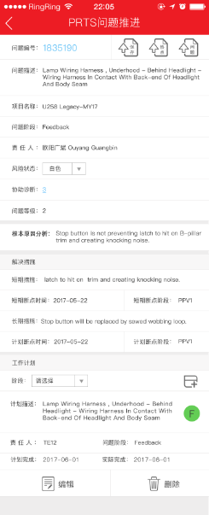

与问题页相关页面：

   

## 报警审核

移动端“报警审核”与PC端待办事项→报警审核对应。

报警审核业务需求:

待PC端需求更新后补入…

PC端截图如下：

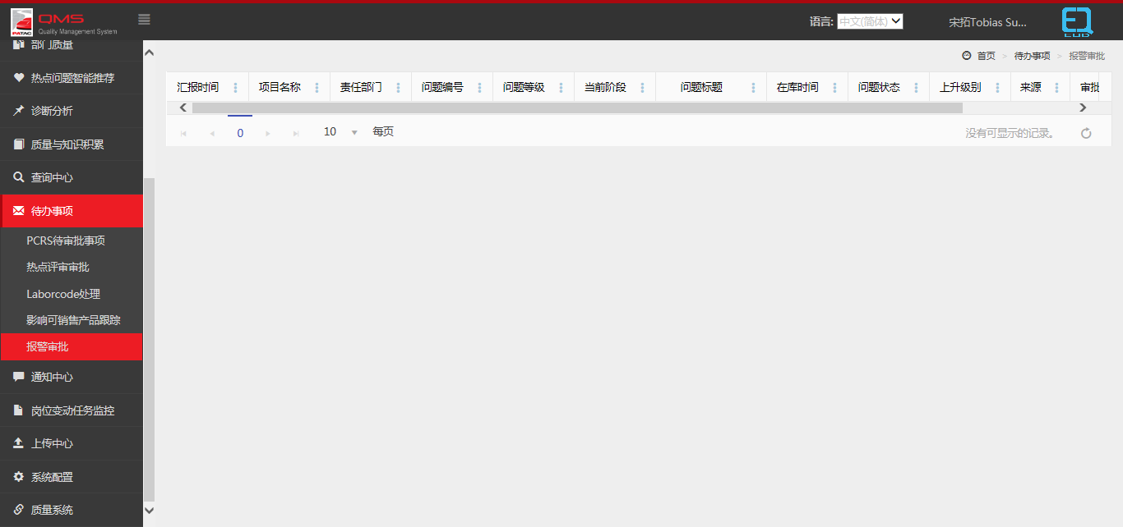

用户需求：

* 汇报时间、来源、待审批去除
* 字段排版：

①首行：问题编号、问题标题、问题状态，问题状态标签名不显示，字段值居右

②第二行：上升级别、上升人员

③第三行：项目名称、当前阶段

④第四行：问题等级、在库时间

* 热点评审审核按钮拆分为→ 批准、驳回两个按钮

移动端报警通知敲定版：



# 部门质量

II期需求

# EQR评审

II期需求

# 更多功能

预留模块，便于后续扩展